Секція 2. Економіка

***Тетяна Сергіївна Овчаренко***

*Київський національний університет імені Тараса Шевченка*

*к.е.н., доцент кафедри менеджменту інноваційної та інвестиційної діяльності*

<https://orcid.org/0000-0002-0000-0671>

**Анастасія Стригун**

*Київський національний університет ім. Т. Шевченка*

*4 курс, ОП «Менеджмент організацій»*

**АНАЛІЗ РИНКУ ПИВОВАРНОЇ ПРОДУКЦІЇ В УМОВАХ ВОЄННОГО СТАНУ**

Пивоварна галузь посідає одне з важливих місць в переробній промисловості. Хоча, якщо порівнювати український та європейський ринок цієї продукції, то вітчизняному є ще куди зростати.

Загострення проблеми конкурентоспроможності є особливо актуальним для підприємств харчової промисловості. Виникають високі вимоги до якості продукції, недостатньо ефективний менеджмент, слабка інноваційна активність, недосконалість бізнес-процесів та інші фактори призвели до того, що багато компаній цієї сфери не змогли належним чином адаптуватися до ринкових умов. Основною причиною цього є відсутність глибокого розуміння актуальних викликів та чіткої стратегії забезпечення конкурентоспроможності.

Пивоварна галузь України переважно розвивається завдяки великим і середнім підприємствам, тоді як малі пивоварні часто стикаються з труднощами у забезпеченні конкурентоспроможності. Багато з них не мають фінансових ресурсів для модернізації виробництва чи створення власної збутової мережі, що призводить до їхнього закриття або поглинання великими компаніями. Останній варіант дозволяє зберегти виробництво та сприяє подальшому розвитку галузі, а також підтримує зайнятість.

Сегмент пивоварної продукції та безалкогольних напоїв займає понад 20% у структурі реалізації продукції харчової промисловості. Останніми роками цей ринок демонструє активне зростання, а обсяги виробництва пива в Україні збільшилися у 4,3 рази. Основними рушійними чинниками цього процесу стали залучення іноземних інвестицій, технологічна модернізація та ефективна маркетингова стратегія підприємств.

Незважаючи на економічні виклики, пивоварна галузь залишається привабливою для інвесторів. Високий попит на пиво та його рентабельність роблять вкладення в цю сферу перспективними, що стимулює подальший розвиток ринку [1].

В Україні є 241 пивоварний завод, з них 37 великі заводи. В малих заводах обсяг виробництва до 300 000 л.

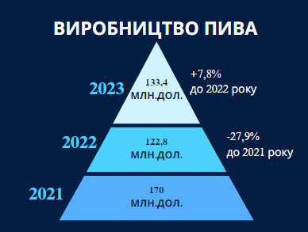

Рис.1 Структура виробництва пива за 2021-2023 рр.

*Джерело: складено авторами на основі даних [6]*

На даний момент, чотири провідні компанії контролюють приблизно 80-85% українського ринку пива[4].

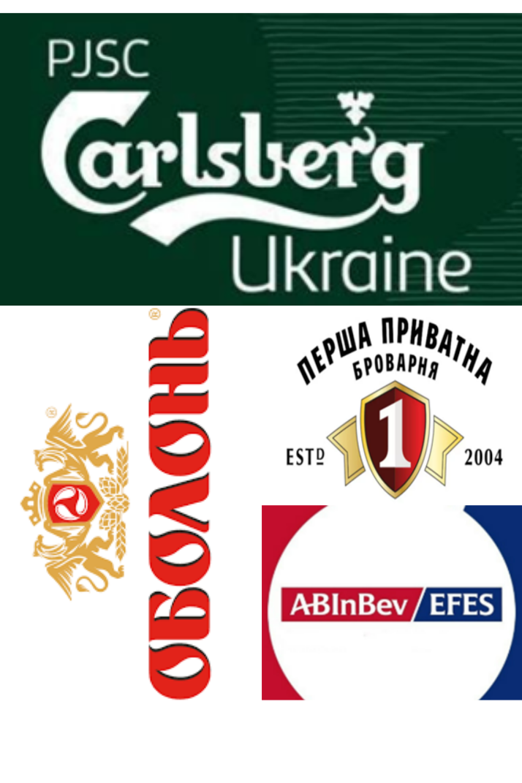

Рис.2 Провідні компанії з виробництва пива

*Джерело: складено авторами на основі даних [4]*

За якістю вітчизняне пиво не поступається аналогам з за кордону і водночас є значно дешевшим, що дає йому конкурентну перевагу.

Незважаючи на це все, ринок пивоварень України є в не дуже хорошому становищі зараз. Війна внесла свої корективи до стрімкого розвитку цього бізнесу. Зниження купівельної спроможності населення призвели до скорочення обсягів виробництва.

Ключові тенденції пивного ринку в Україні за останні декілька років:

1. Зростання обсягів виробництва крафтового пива.
2. Розширення ринків збуту пивної продукції.
3. Ребрендинг продукції та вдосконалення рецептури пива.
4. Зменшення обсягів виробництва через повну зупинку підприємств на тимчасово окупованих територіях.
5. Зосередження на екологічних рішеннях.
6. Просування продукції в соц.мережах.
7. Збільшення співпраці з іноземними виробництвами.
8. Збільшення обсягу експорту в іноземні країни [2].

Рис.3. Регулярність споживання крафтового пива в 2023 р.

*Джерело: складено автором на основі [5]*

Таблиця 1

**PEST-аналіз пивоварного ринку України**

|  |  |
| --- | --- |
| *Політичні фактори* | *Економічні фактори* |
| * Зміни в законодавстві, що стосуються податкового регулювання та ліцензування; * Зміцнення державної політики щодо обмеження виробництва та продажу. | • Темп інфляції;  • Зростання акцизних ставок;  • Підвищення вартості сировини;  • Загострення конкурентної боротьби. |
| *Соціальні фактори* | *Технологічні фактори* |
| • Розмір доходів населення;  • Соціальні пріоритети та цінності;  • Демографічні тенденції. | • Створення інноваційних виробничих технологій;  • Впровадження новітнього вдосконаленого обладнання. |

*Джерело: складено авторами на основі даних [3]*

З табл. 1. можна зробити висновок, що підприємства цієї галузі повинні постійно працювати над зменшенням своїх зобов'язань, розробляти та впроваджувати ефективні стратегії для оптимізації витрат. Крім того, важливо регулярно оновлювати асортимент продукції, щоб задовольнити потреби різних категорій споживачів.

Таблиця 2.

SWOT-аналіз пивоварної ринку України 2021-2024 р.

|  |  |
| --- | --- |
| *Сильні сторони* | *Слабкі сторони* |
| • Відмінна якість продукції;  • Різноманіття товарів;  • Конкурентоспроможні ціни;  • Потужні виробничі ресурси;  • Систематичний моніторинг власних і конкурентних позицій. | • Негативне ставлення споживачів до нових продуктів;  • Коливання продажів в залежності від сезону;  • Залежність від дій конкурентів;  • Постійна конкуренція на ринку. |
| *Можливості* | *Загрози* |
| • Вихід на нові ринки збуту;  • Привернення інвестицій;  • Збільшення купівельної спроможності населення;  • Розширення виробничих. потужностей | • Виникнення нових конкурентів;  • Негативний вплив державної політики;  • Зростання інфляції;  • Зміни в уподобаннях та потребах споживачів. |

*Джерело: складено автором на основі [3]*

Згідно з результатами аналізу, представленими в табл. 2, можна зробити висновок, що основними конкурентними перевагами для підприємств цієї галузі є висока якість продукції, помірні ціни та широкий вибір товарів. Завдяки цим характеристикам підприємства можуть здобути довіру споживачів і забезпечити собі значні переваги на ринку.

Розширення присутності на нових ринках, зокрема за кордоном, залучення як вітчизняних, так і іноземних інвесторів, а також збільшення виробничих потужностей дозволить підприємствам підвищити свою рентабельність, адже для стабільного розвитку важливо постійно відслідковувати зміни в державній політиці та розробляти програми, спрямовані на мінімізацію ризиків, пов'язаних з можливими змінами в законодавстві.

На сьогодні пивоварна галузь України переживає складний період, обумовлений суттєвим скороченням обсягів споживання на внутрішньому ринку. Це, зокрема, спричинено погіршенням соціально-економічної ситуації в країні, зниженням купівельної спроможності населення, а також політичною нестабільністю, яка безпосередньо впливає на функціонування пивоварного сектору. Одним з основних факторів негативного впливу є постійне підвищення акцизів на пиво.

В майбутньому розвиток українського ринку пива буде залежати від рівня фінансової спроможності населення, впровадження енергоефективних технологій на виробництві, що сприятиме зниженню собівартості кінцевої продукції, а також від розширення асортименту шляхом виробництва крафтового пива та нових оригінальних напоїв на основі пива.

**Література:**

1. О. М. Пєтухова,М. К. Римаренко. [Аналіз та перспективи розвитку пивоварної галузі україни](http://www.economy.nayka.com.ua/pdf/10_2015/11.pdf). Електронний журнал «Ефективна економіка», URL: <http://www.economy.nayka.com.ua/?op=1&z=4373> (дата звернення 23.02.2025р.).
2. Аналітична записка з ринку пива в Україні. 2022 рік. Pro consulting. Аналітика ринків. Фінансовий консалтинг. URL: <https://pro-consulting.ua/ua/issledovanie-rynka/analiticheskaya-zapiska-po-rynku-piva-v-ukraine-2022-god> (дата звернення 23.02.2025р.).
3. Базилевська А.О., Овандер Н.Л.. Загальні тенденції розвитку пивоварної галузі україни. URL: <https://conf.ztu.edu.ua/wp-content/uploads/2020/02/374.pdf> (дата звернення 23.02.2025р.).
4. Тисячна Т.. В Україні сформувалася "велика четвірка" виробників пива: контролюють до 85% ринку. Liga.net. URL: [Хто в лідерах на ринку пива | Новини України | LIGA.net](https://biz.liga.net/ua/all/fmcg/novosti/v-ukraini-sformuvalasia-velyka-chetvirka-vyrobnykiv-pyva-kontroliuiut-do-85-rynku) (дата звернення 24.02.2025р.).
5. Аналіз ринку крафтового пива в Україні та країнах ЄС. 2024 рік. Pro consulting. Дослідження ринків. Фінансовий консалтинг. URL: [Аналіз ринку крафтового пива в Україні](https://pro-consulting.ua/ua/issledovanie-rynka/analiz-rynka-kraftovogo-piva-v-ukraine-2024-god) (дата звернення 24.02.2025р.).
6. Козаченко. О.. Безалкогольний тренд та конкуренція з крафтом. Як зараз розвивається ринок пива в Україні.delo.ua. URL: <https://delo.ua/agro/bezalkogolnii-trend-ta-konkurenciya-z-kraftom-yak-zaraz-rozvivajetsya-rinok-piva-v-ukrayini-430243/> (дата звернення 24.02.2025р.).